Лабораторная работа №2

**Задание 1. Управление учетными записями пользователя**

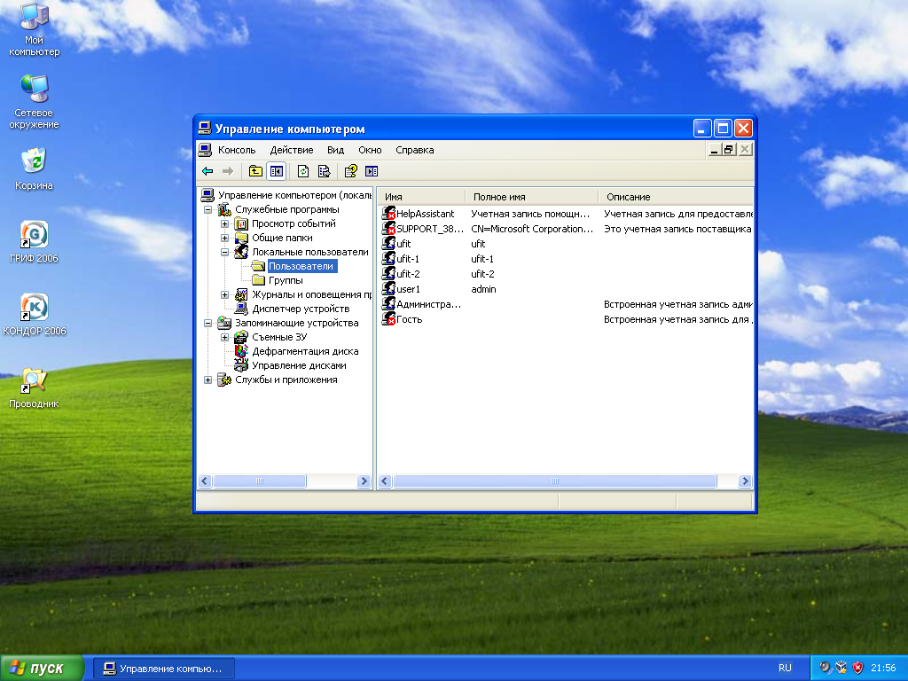

**Создание новой учетной записи пользователя**

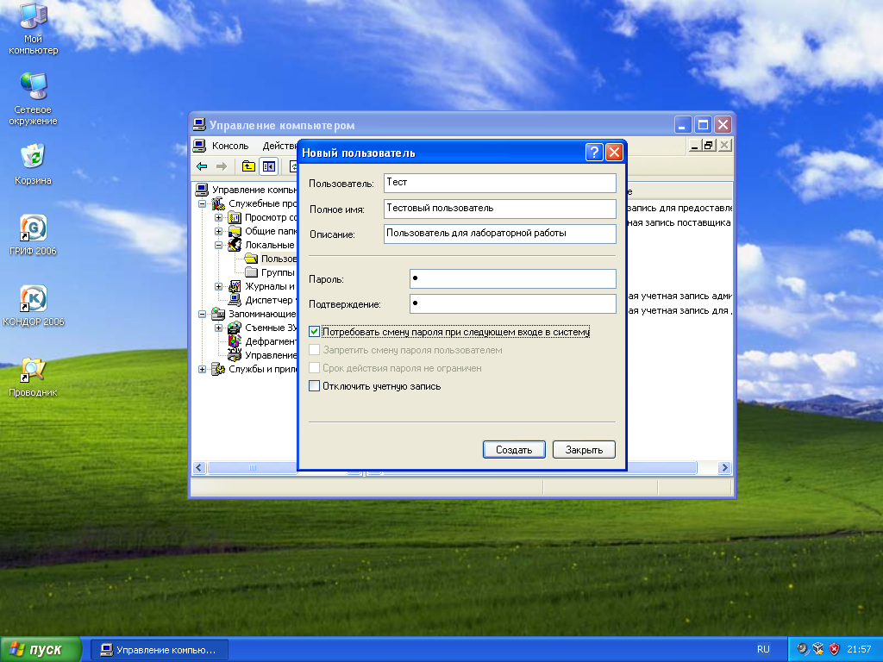

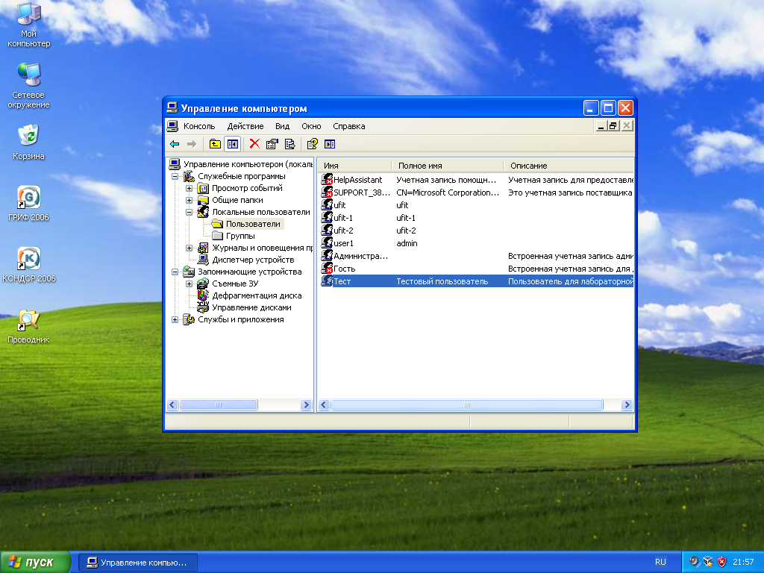

**Изменение учетной записи пользователя**

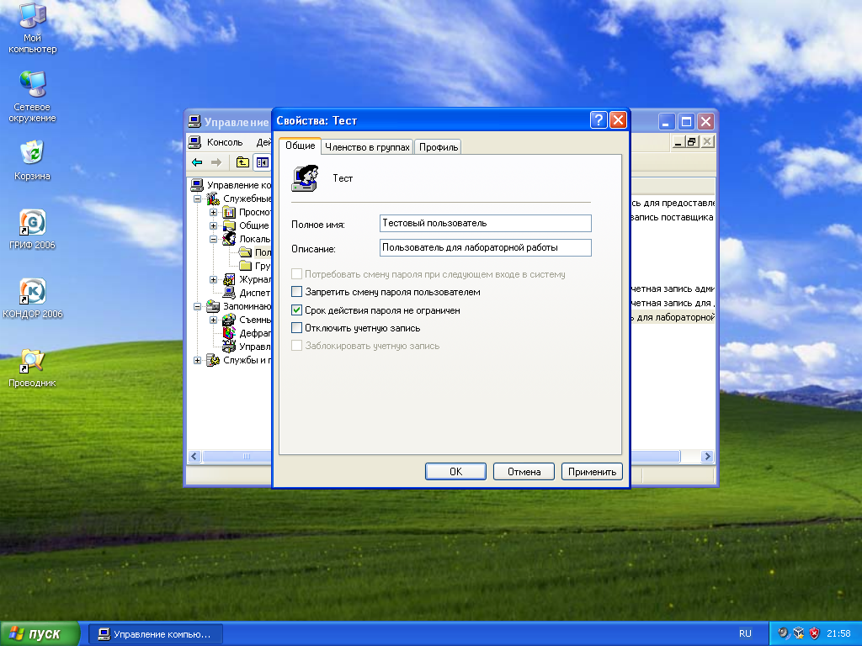

**Изменение пароля для пользователя**

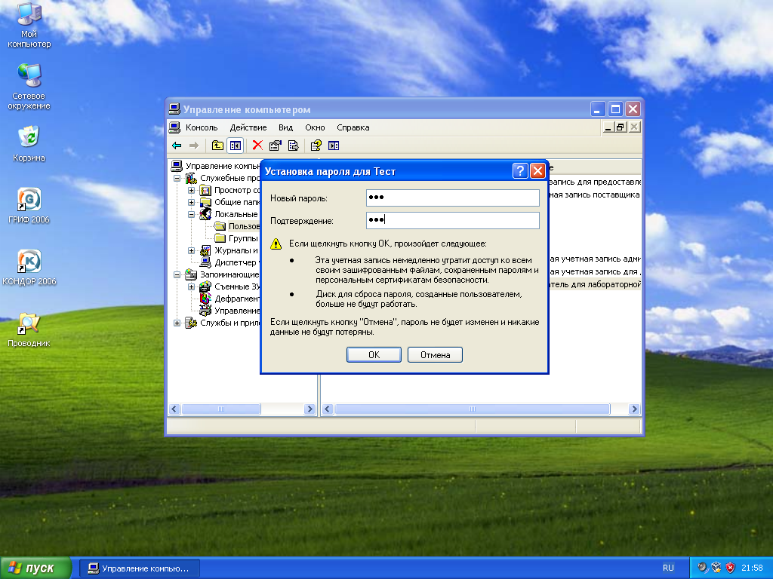

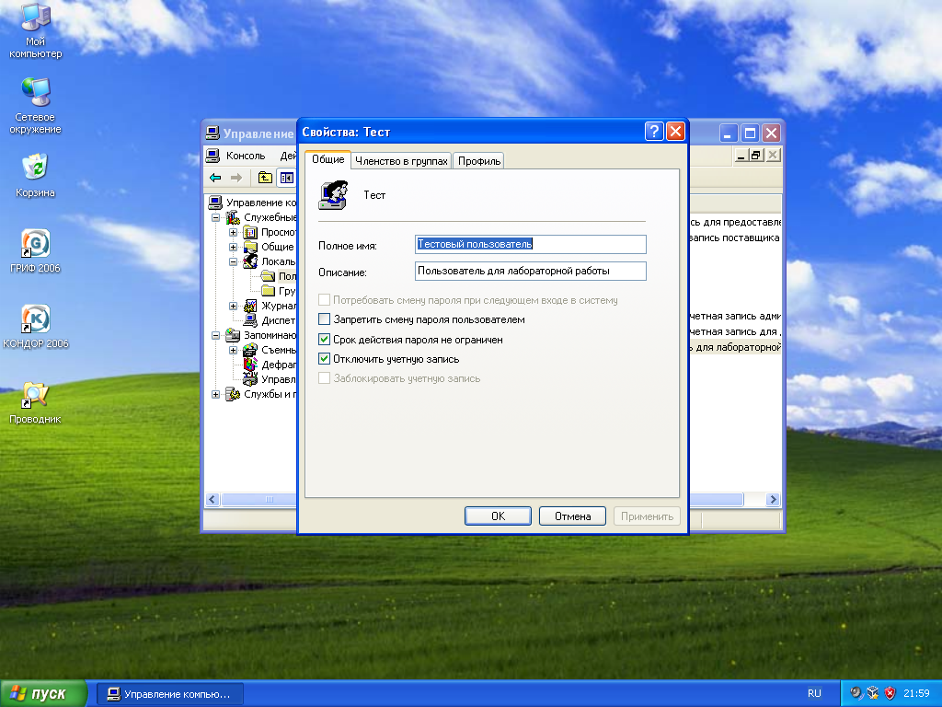

**Отключение и активизации учетной записи пользователи**

1. Откройте компонент "Управление компьютером".

2. В дереве консоли выберите компонент "Локальные пользователи и группы" и щелкните в нем узел Пользователи.

3. Выберите учетную запись, которую требуется изменить.

4. В меню контекстном меню выберите Свойства.

5. Чтобы отключить выбранную учетную запись пользователя, установите флажок "Отключить учетную запись".



**Рис. 13.**

**Удаление учетной записи пользователи**

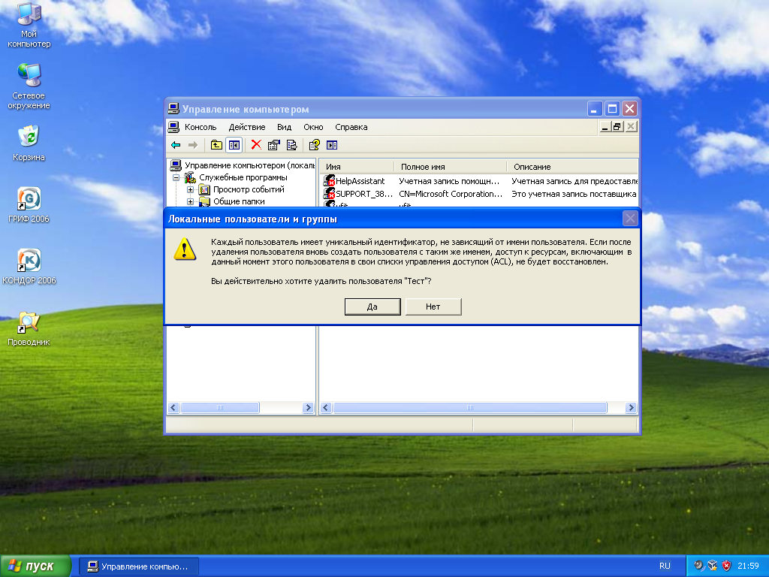

**Задание 2. Управление группами пользователей**

**Создание новой локальной группы**

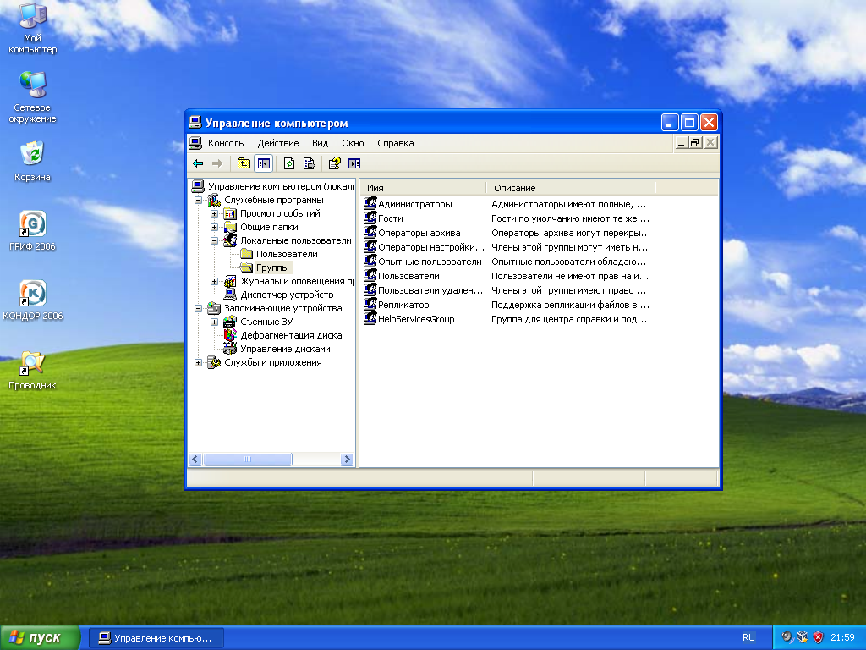

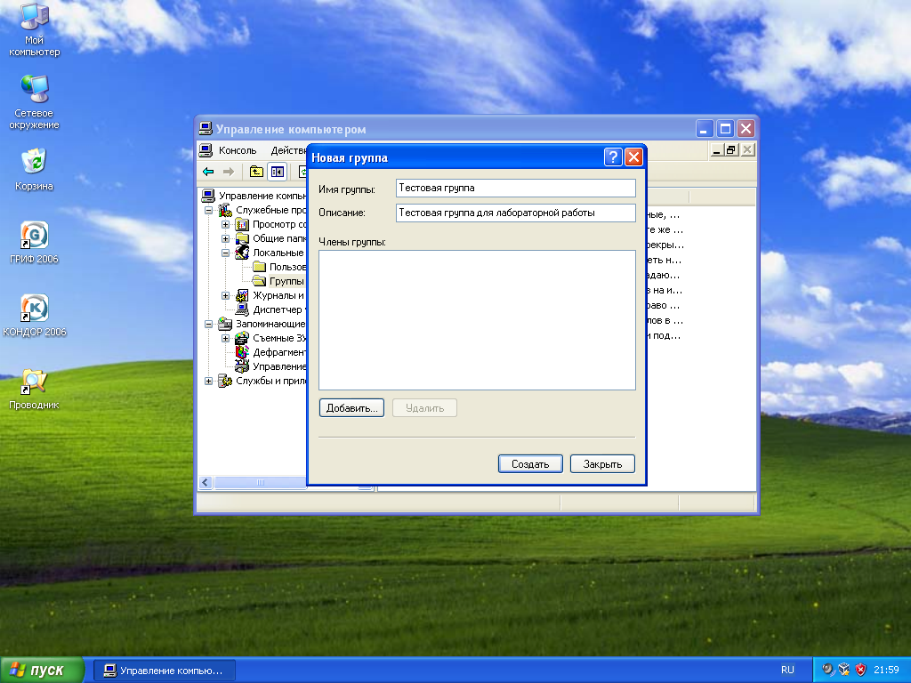

**Добавление пользователя в группу**

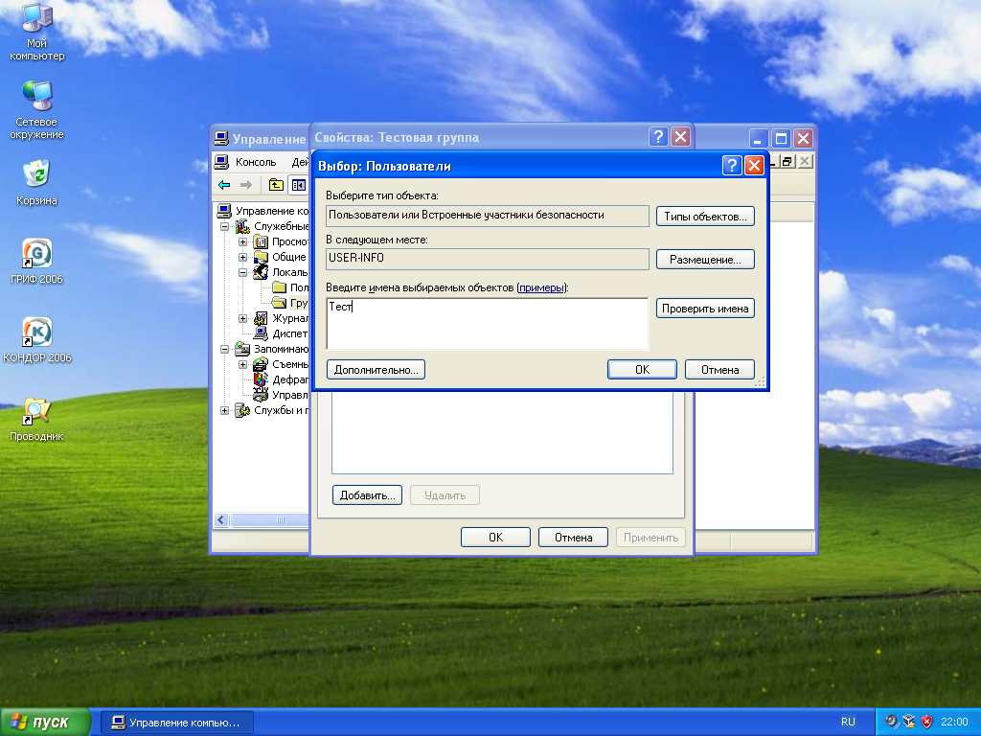

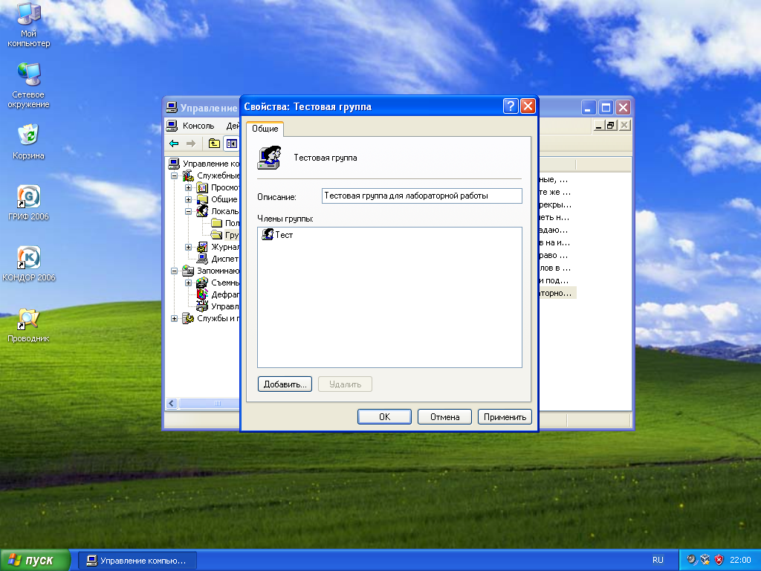

**Удаление локальной группы**

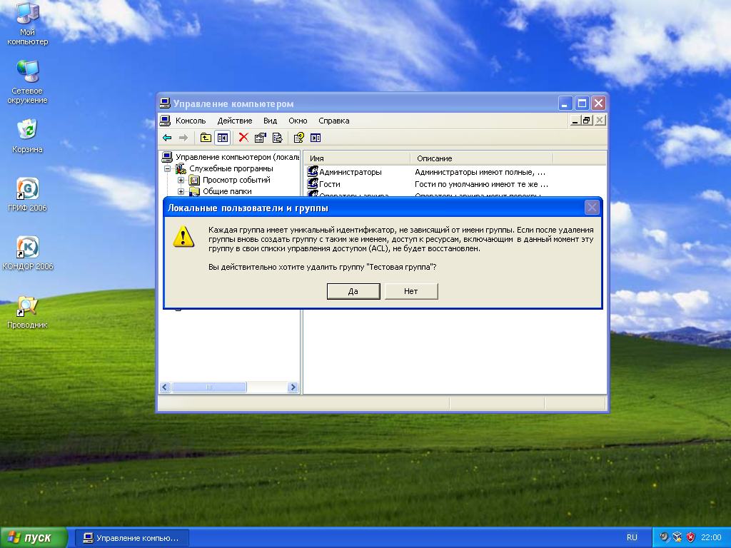

**ЗАДАНИЕ**

Попробуйте создать новую группу, дать ей права с использованием Локальной политики безопасности (в оснастке Администрирование) и созданного ранее пользователя *ufit-2* сделать членом только этой группы. Как изменятся права доступа к файлам и папкам для пользователя *ufit-2* ?

